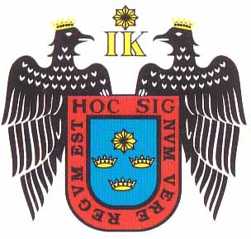
MUNICIPALIDAD DE

VILLA EL SALVADOR

DECRETO DE ALCALDÍA Nº 003-2006-ALC/MVES

Villa El Salvador, 15 de marzo de 2006

El Alcalde de Villa El Salvador;

CONSIDERANDO:
Que, Villa El Salvador, desde su fundación; hace 35 años, previó el futuro y aspiró a contar con una Universidad para formar a su juventud y tenga en su seno a profesionales comprometidos con el desarrollo de la comunidad y el país.

Que en esta tarea histórica, encontramos la voluntad y decisión política por parte del señor Presidente Constitucional de la República, Dr. Alejandro Toledo Manrique, en hacer realidad esta aspiración de todo un pueblo. Hecho que se tradujo en la Resolución Suprema Nº 043-2004-PCM, del 02 de setiembre de 2004, a través del cual se reconformó la Comisión Técnica. Punto de partida para lo que hoy tenemos; una Comisión Organizadora de la Universidad Nacional Tecnológica del Cono Sur, reconocida mediante Resolución Nº 178-2005-CONAFU, del 29 de setiembre de 2005.

Que, en la fecha; el Señor Presidente Constitucional de la República, Dr. Alejandro Toledo Manrique, hace entrega de un presupuesto extraordinario, y un área de terreno de 23 679,81 m2., sobre el cual se construirán las primeras aulas universitarias.

Que, la CIUDAD MENSAJERA DE LA PAZ, Villa El Salvador; reconoce esta importante contribución en el desarrollo integral del Distrito, en particular en la formación profesional de la población estudiantil del Villa El Salvador, y de toda el Área Sur de Lima.

De conformidad a las atribuciones conferidas en los incisos 1 y 6, artículo 20 de la Ley Orgánica de Municipalidades Nº 27972, se expide el siguiente;

DECRETO

ARTÍCULO UNICO. Declarar VECINO DE HONOR del Villa El Salvador, al señor Dr. Alejandro Toledo Manrique, Presidente Coinstitucional de la República, y otorgarle la MEDALLA DE LA PAZ, como reconocimiento a su invalorable contribución en hacer realidad la Universidad Nacional Tecnológica del Cono Sur.

REGÍSTRESE, COMUNÍQUESE Y CÚMPLASE

